项目罚款通知单

浙江省东阳第三建筑工程有限公司
被罚款单位 |  | 桩基班组 |  |  | 罚款单编号
被罚款原因及事项

对7#、8#、9#、10#、11#楼重大安全隐患不作整改。

罚款金额（元） |  |  | 叁仟元整（￥3000.00）
经办人签字 |  |  |  | 审批人签字：  年 月 日
项目部负责人签字
罚款执行 | 财务落实扣款时间及经办人签字  年 月 日
本罚款单不需被处罚单位签字确认，交由财务从当月工程款中直接扣款。
项目罚款通知单

浙江省东阳第三建筑工程有限公司
被罚款单位 |  | 边坡班组 |  |  | 罚款单编号
被罚款原因及事项

对重大安全隐患整改不彻底。

罚款金额（元） |  |  | 叁仟元整（￥3000.00）
经办人签字 |  |  |  | 审批人签字：  年 月 日
项目部负责人签字
罚款执行 | 财务落实扣款时间及经办人签字  年 月 日
本罚款单不需被处罚单位签字确认，交由财务从当月工程款中直接扣款。

项目罚款通知单

浙江省东阳第三建筑工程有限公司
被罚款单位 |  | 桩基班组 |  |  | 罚款单编号
被罚款原因及事项

1、你班组深基坑防护措施不到位，在限期整改内整改不彻底，存在重大安全隐患，8#、9#、10#、11#楼几十个深基坑未做防护。
2、你班组在浇筑混凝土施工中，将环绕公路污染严重，数次教育未果，给现场文明施工造成不良影响。

罚款金额（元） |  |  | 叁仟元整（￥3000.00）
经办人签字 |  |  |  | 审批人签字：  年 月 日
项目部负责人签字
罚款执行 | 财务落实扣款时间及经办人签字  年 月 日
本罚款单不需被处罚单位签字确认，交由财务从当月工程款中直接扣款。
项目罚款通知单

浙江省东阳第三建筑工程有限公司
被罚款单位 |  | 边坡单位 |  |  | 罚款单编号
被罚款原因及事项：

贵公司在施工过程中没有正确佩戴安全帽，根据公司的安全管理制度对未带安全帽行为处以罚款50元/人，经公司研究决定对贵班组该行为处以现金罚款100元大写：壹佰元整。
附件：
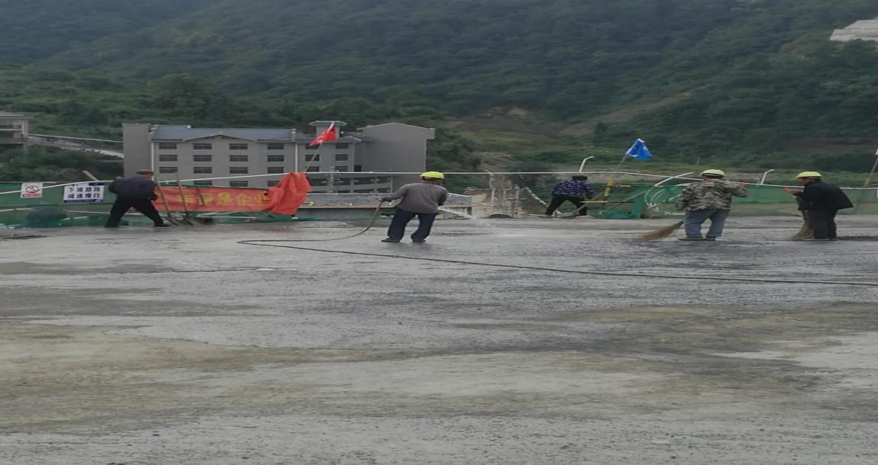

罚款金额（元） |  |  | 大写：贰佰元整 （￥200.00 ）
经办人签字 |  |  |  | 审批人签字：  年 月 日
项目部负责人签字
罚款执行 | 财务落实扣款时间及经办人签字  年 月 日
项目罚款通知单

浙江省东阳第三建筑工程有限公司
被罚款单位 |  | 16号楼~20号楼塔吊 |  |  | 罚款单编号
被罚款原因及事项

16号楼~20号楼的4#和5#塔吊于2018年10月15日早上上班时间迟到（早上7点40分才到工地），严重影响了工地的施工，各班组对塔吊机手迟到反应强烈，因此项目部决定对塔吊班组罚款400元。

罚款金额（元） |  |  | 肆佰元整（￥400.00）
经办人签字 |  |  |  | 审批人签字：  年 月 日
项目部负责人签字
罚款执行 | 财务落实扣款时间及经办人签字  年 月 日
本罚款单不需被处罚单位签字确认，交由财务从当月工程款中直接扣款。

